## گزارش‌کار جلسه ۲

سوال اول

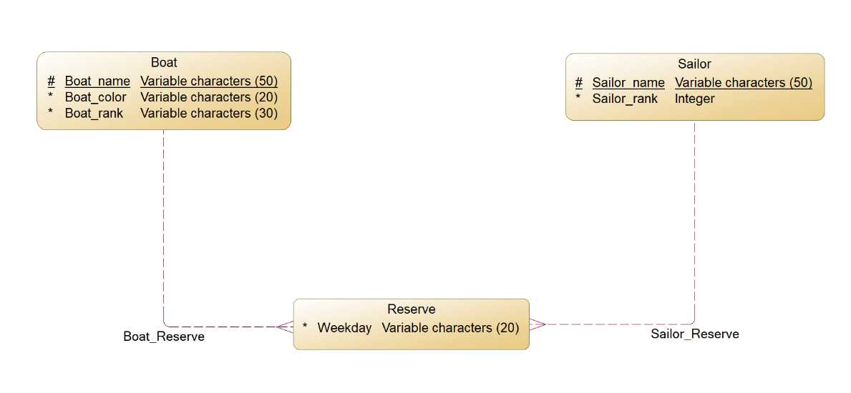نمودار CDM:

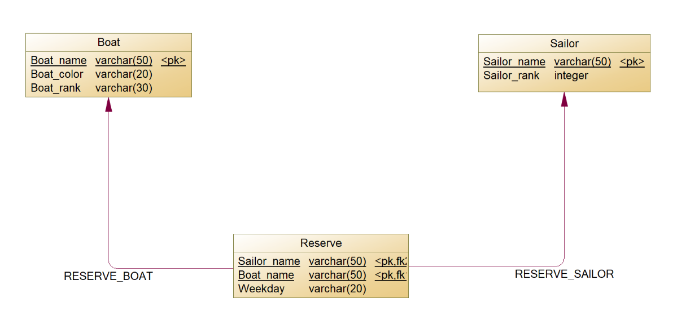نمودار PDM:

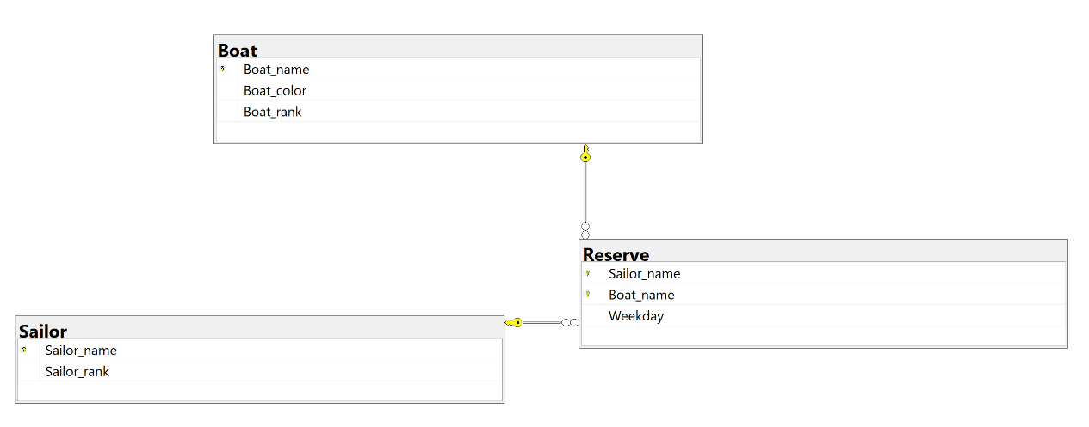خروجی sql از نرم‌افزار powerDesigner گرفته شد که به پیوست ارسال می‌گردد.

الف) خروجی یاد شده به Microsoft sql server manager داده‌شد و جدول‌های مورد نظر ساخته شدند و سپس محدودیت‌های گفته شده در دستورکار نیز روی این جدول‌ها اعمال شد.

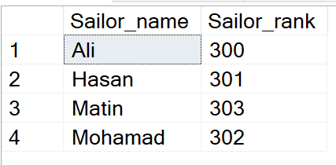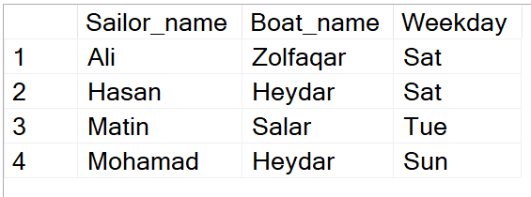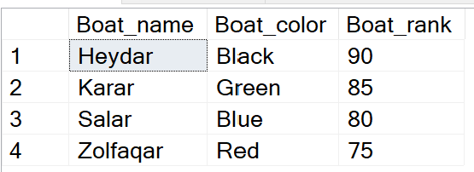ب) ۴ داده به هر کدام از جدول‌ها اضافه شد.

ج)

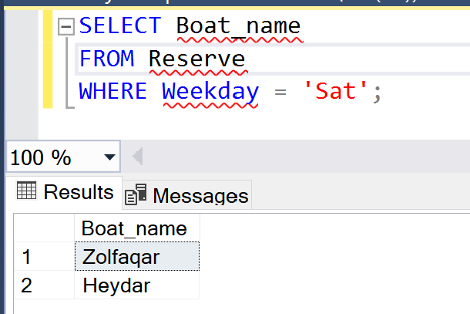 ۱) نام کليه ی قايق هايی که در روز شنبه به آب انداخته شده اند

۲) ايجاد ديد که نام کشتی، نام قايقران و رنگ کشتی را نشان دهد.

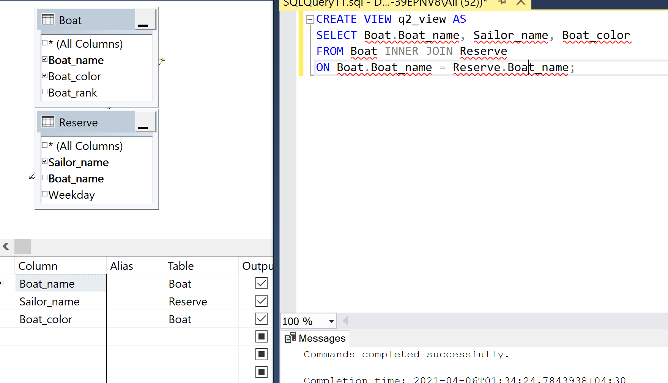

۳) نمايش رنک کليه ی قايق ها

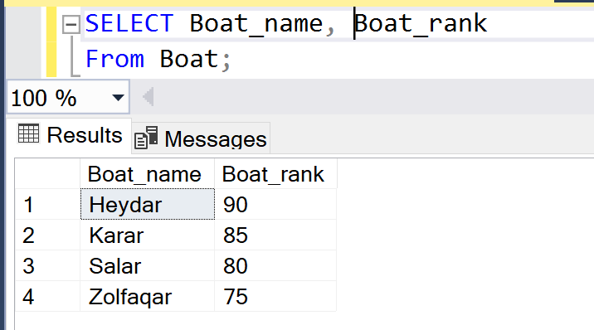

۴) نمايش نام قايق هايی که در روزهای شنبه يا دوشنبه به آب انداخته شده اند

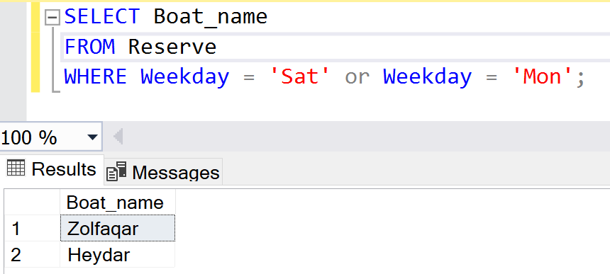

۵) رنگ تمامی قايق هايی که در روزی که نام آن با ‘s ‘شروع میشود، به آب انداخته شده اند

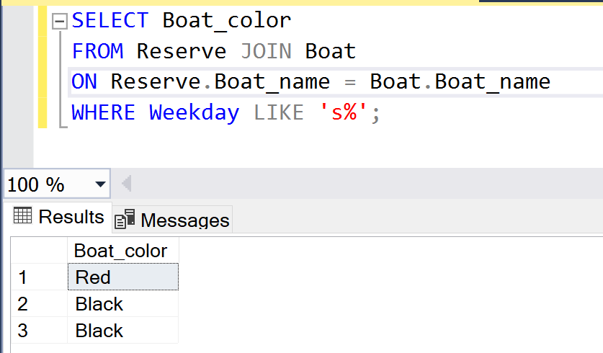

سوال دوم

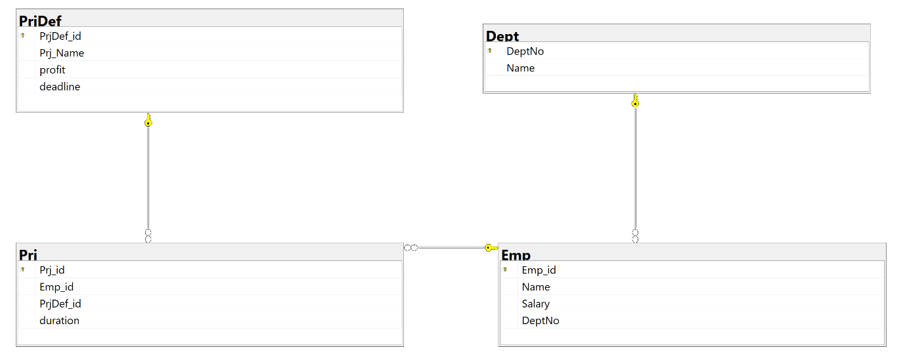ابتدا جدول‌ها را با مشخصات خواسته‌شده آماده کردیم:

الف) سپس پروژه‌های گفته‌شده را به پایگاه‌داده اضافه کردیم که خروجی sql این موارد نیز به پیوست ارسال می‌گردند.

جدول Prj

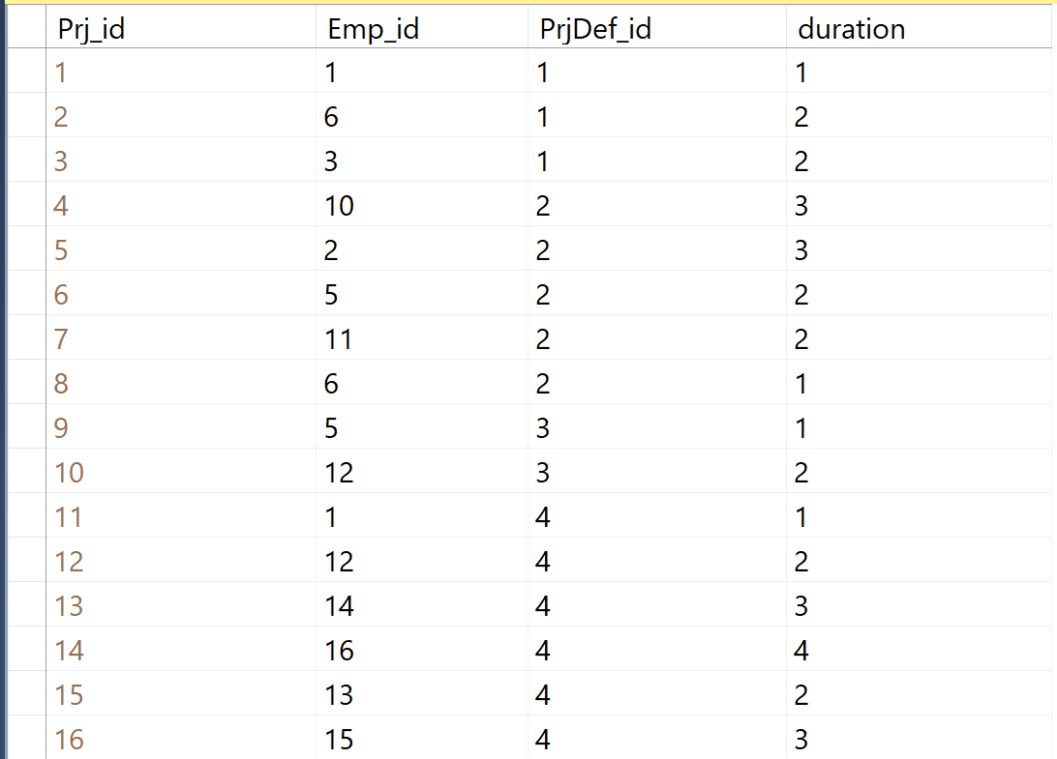

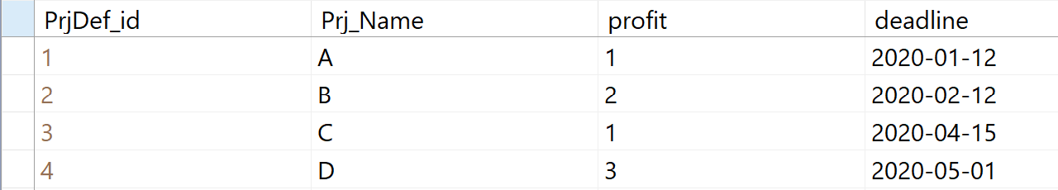

جدول PrjDef

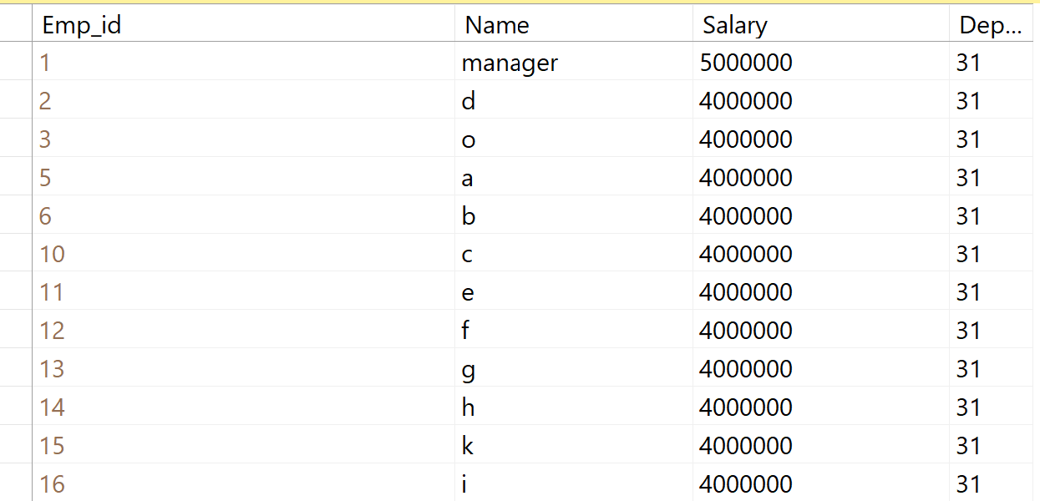جدول Emp

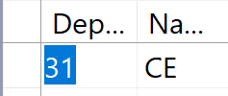جدول Dept

ب)

۱) ليستی از پروژه هايی که کمتر از 4 کارمند در آن ها کار می کنند

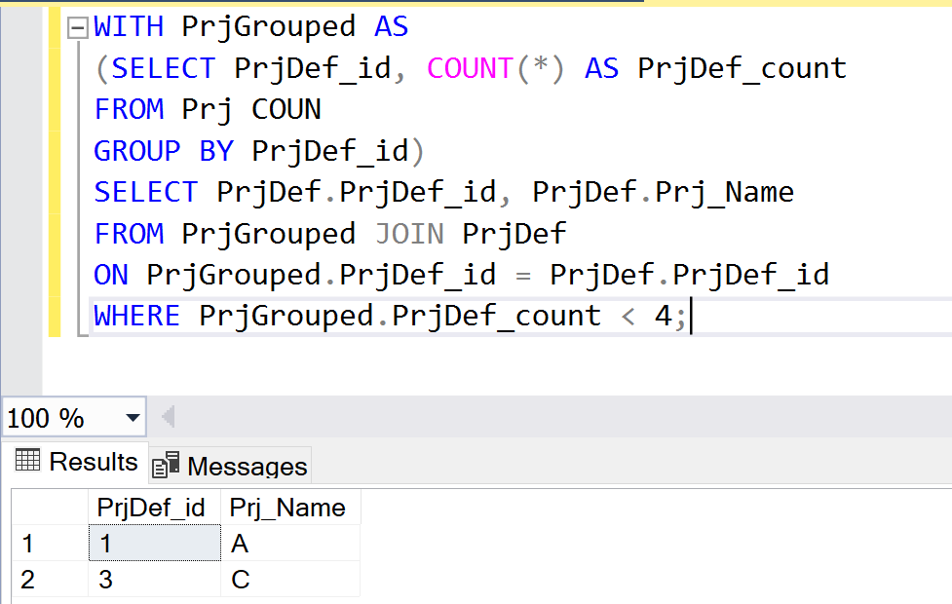

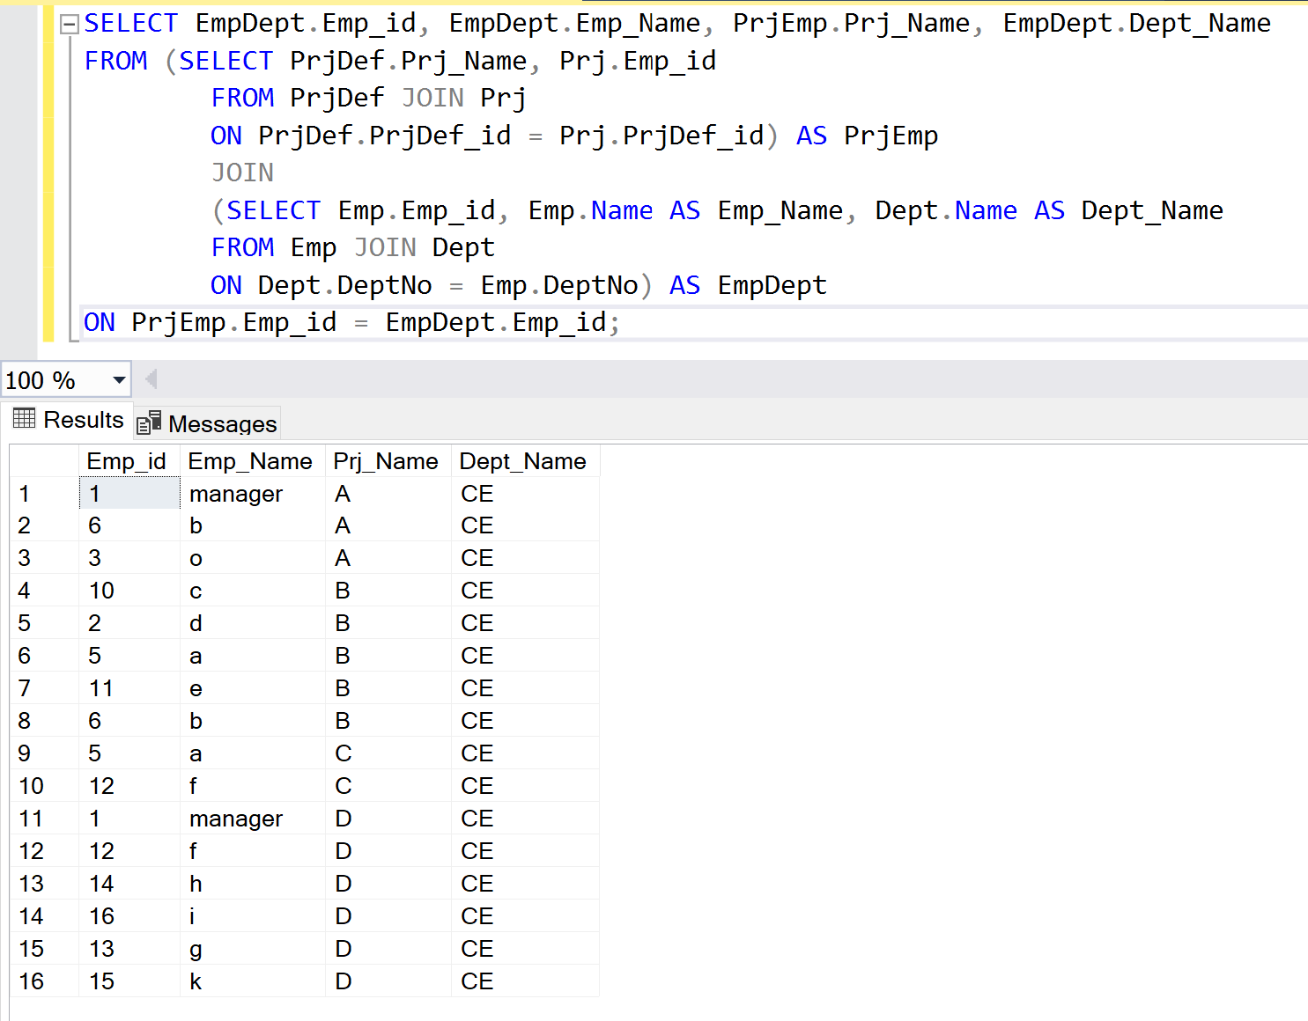 ۲) ليستی از کارمندان به همراه نام بخش مربوطه، نام پروژه ها

۳) مجموع حقوق افرادی که در پروژه ی B شرکت دارند

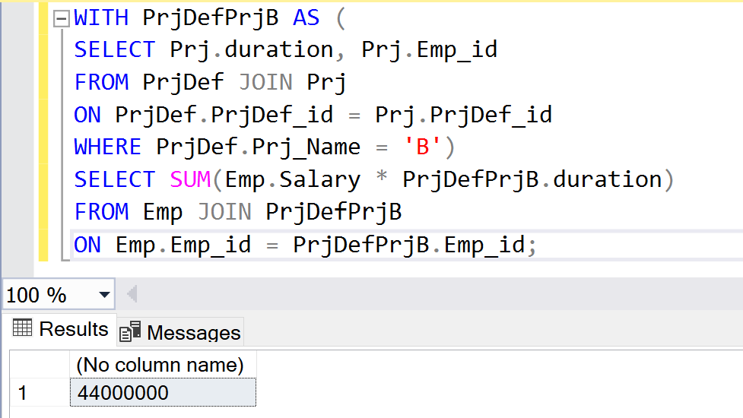

۴) ليستی از پروژه ها به همراه حقوق متوسط افرادی که در آن شرکت دارند.

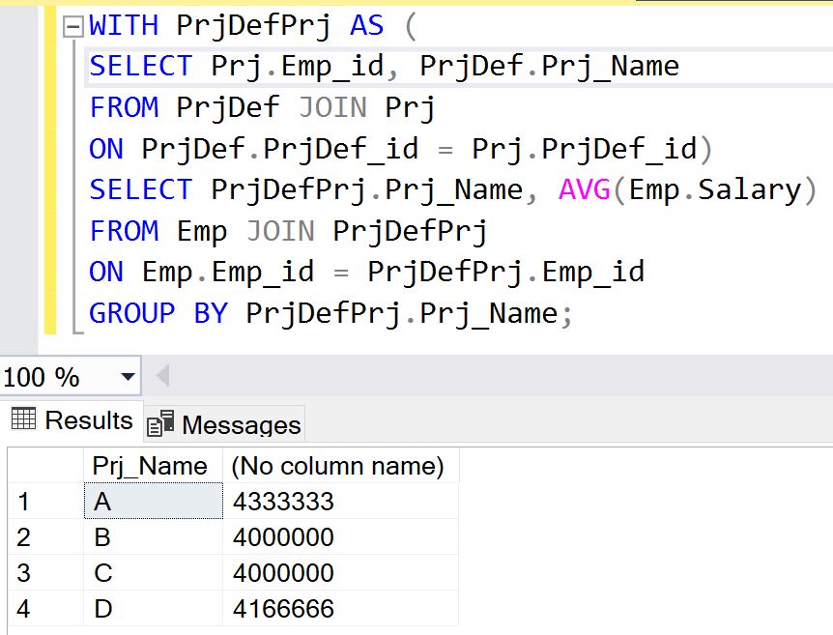

۵) ليست پروژه هايی که manager در آنها دخيل است.

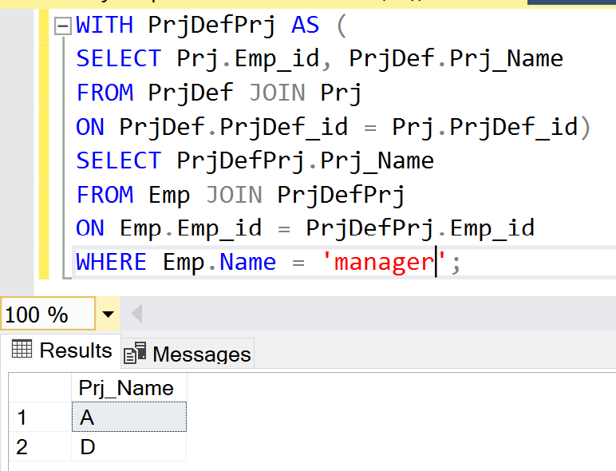

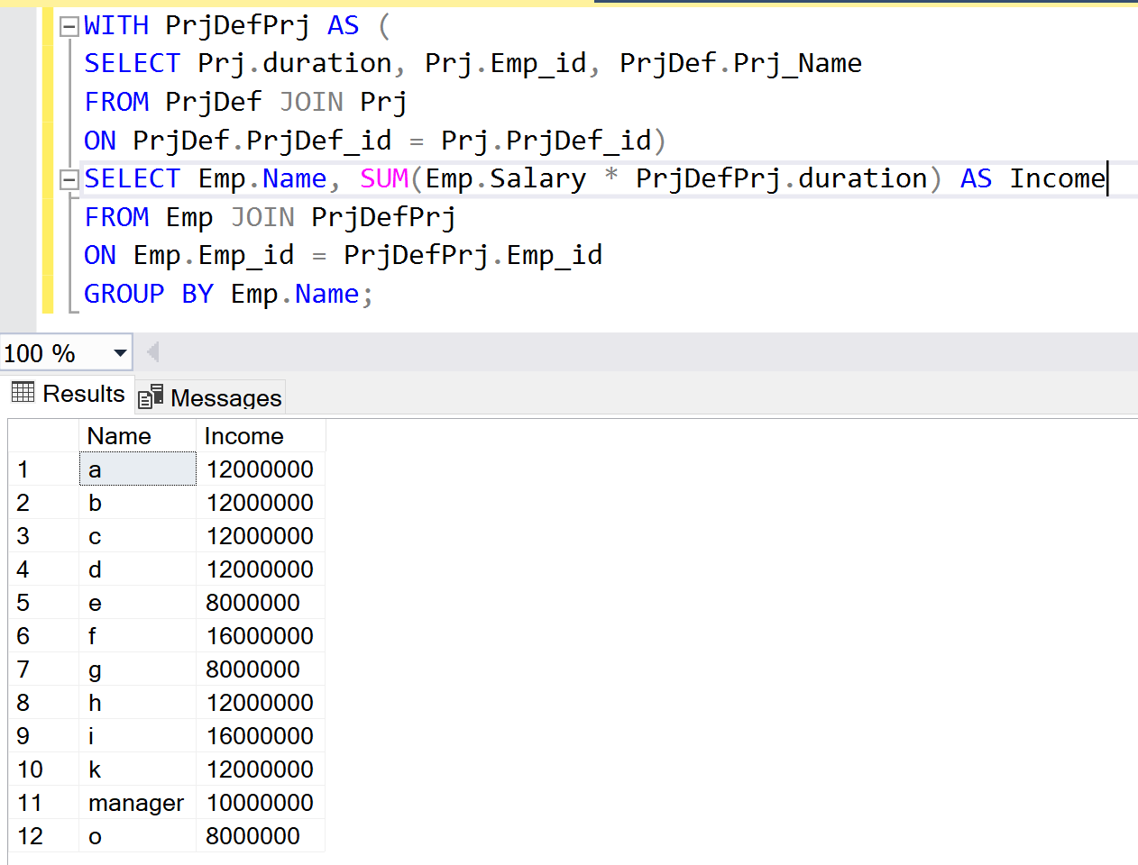 6) لیستی از اسامی کارمندان و مجموع درآمدی که از پروژه ها داشته اند

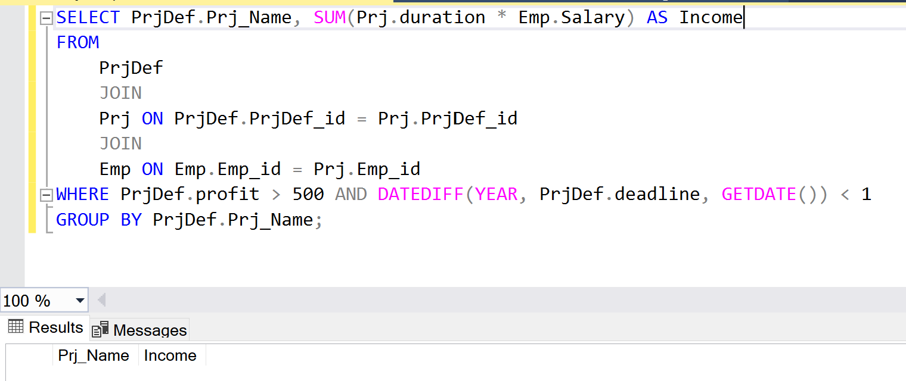 7) لیست اسامی پروژه هایی که ددلاین آنها کمتر از یک سال آینده است و درآمد (profit) آنها بیش از 500 ملیون تومان است را به همراه مجموع هزینه کارمندان آن